BEITRITTSERKLÄRUNG – Nr.:........
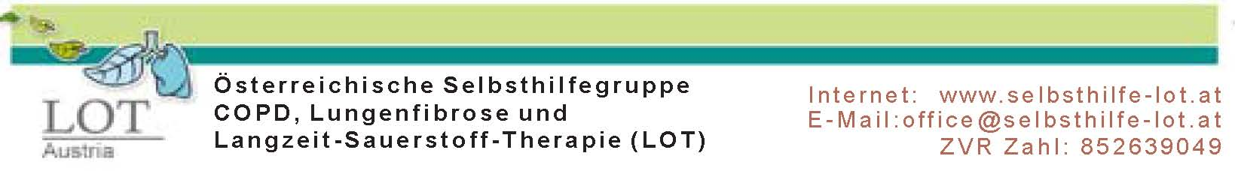

Titel: ................... Vorname ……………….................................................................................

Nachname: ..... ......................................................................................... Geb.: .................................

Gatte/In
Lebenspartner: ......................................................................................... Tel.Nr.: ..............................

Straße:....................................................................................................................................................

PLZ / Ort:................................................................................................... Bezirk: ................................

Tel.:......................................................................... Fax: .....................................................................

Handy:.................................................................... E-Mail: .................................................................

Ich trete der „Österreichische Selbsthilfegruppe für Langzeit-Sauerstoff-Therapie“ bei als:
O | ordentliches Mitglied
  Ordentliche Mitglieder des Vereins können alle Personen sein, die selbst Langzeit-Sauerstoff-Therapie Patienten sind oder deren Angehörige und alle jene, die im Verein mitarbeiten wollen und können. Ordentliche Mitglieder zahlen einen Mitgliedsbeitrag von 25.- €uro / im Jahr.
O | ordentliches Mitglied – „Anschlussmitglied“
  Ordentliche Mitglieder – Anschlussmitglied des Vereins sind alle Ehegatten, Lebenspartner oder Begleitpersonen eines ordentlichen Mitgliedes, die im Verein mitarbeiten wollen und können bzw. die auf Grund der Begleitung des Ordentliche Mitglieder sich immer am Leben des Vereines Beteiligen. Anschlussmitglieder zahlen einen ermäßigten Mitgliedsbeitrag von 10.- €uro / im Jahr.
O | außerordentliches Mitglied (Unterstützendes Mitglied)
  Außerordentliche Mitglieder des Vereins können alle physischen und juristischen Personen sein die den Verein finanziell unterstützen wollen. Außerordentliche Mitglieder zahlen einen erhöhten Mitgliedsbeitrag von 50.- €uro jährlich (Höhere Beiträge sind natürlich möglich).
Zutreffendes bitte ankreuzen

…………………………………………….. ………………………………………………….
Ort, Datum Unterschrift

Bitte senden Sie die Beitrittserklärung an
LOT-Austria, Postfach 84, 3100 St. Pölten
oder per E-Mail an office@selbsthilfe-lot.at
Freiwillige Angaben
Ich bin Sauerstoffpatent seit: ...................................................................
Mein Hausarzt: .....................................................................................
Mein Lungenfacharzt: ...........................................................................
Mein Sauerstoffversorger: O Linde; O Vital Aire; O Messer; O Vivisol; o anderer Versorger.
Ich bin zufrieden:
O sehr GUT,O GUT,O geht so, O könnte besser sein, O überhaupt nicht zufrieden
Diese Daten sind vertraulich und werden nicht an dritte Personen weiter gegeben !
Meine Kontaktadresse, Hobbys und weitere Interessen dürfen
an
Vereinsmitglieder der Österreichischen Selbsthilfegruppe für Langzeit-Sauerstoff-Therapie (LOT) weitergegeben werden.
O JA O NEIN
Hobbys: O Schachspielen,O Kartenspielen,O Briefmarkensammeln, O Computer,
O Angeln O ...................................
Internet:Haben Sie selbst Zugang zum Internet ? O JA O NEIN
Haben Sie durch Familienangehörige Zugang zum Internet? O JA O NEIN
Weitere Interessen:
.............................................................................................................
.............................................................................................................

